Bước 1
Entity | Attribute cần lưu | Khóa chính (PK) đề xuất
HOI_VIEN | MaHV, HoTen, SoDienThoai, NgayDangKy | MaHV
BUOI_TAP_DA_DAT | MaBT, NgayTap, GioTap, TenHLV | MaBT

Bước 2
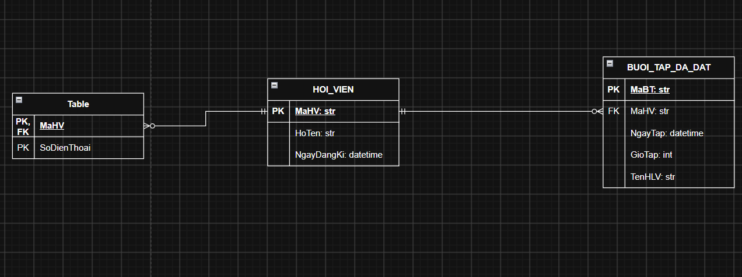
Bước 3:
Cột vi phạm quy chuẩn 1NF: Số điện thoại. Theo quy chuẩn 1 NF mỗi ô chỉ chứa 1 giá trị duy nhất Đề xuất khắc phục: Tách Số điện thoại ra làm bảng riêng

